达州市12315投诉举报中心

达州市12315投诉举报中心
关于2019年9月份投诉举报处理工作情况通报

各县（市、区）市场监督管理局，经开区分局，市局相关科室（单位）：
为有效推进12315行政执法体系建设，切实规范市场经济秩序，实时监控和动态预警突发性、倾向性和苗头性问题。结合我市12315投诉举报中心整合过程中的运行状态（“五条热线”已经完成一号对外（12315热线）；平台系统整合继续按照国家市场监管总局和省市场监管局的部署和要求逐步贯彻落实），现就12315投诉举报中心9月份的投诉举报处理工作情况作一小结分析，依托12315和12331平台数据和各地统计上报的数据，主要分析消费维权和食品药品投诉举报处理工作情况，知识产权、质量监督和价格监督投诉举报处理工作纳入“12315”平台数据一并分析，具体情况如下：

（一、）投诉情况分析
9月份受理商品或服务类投诉共76件，商品类投诉42件，占受理总量的55.26%；服务类投诉34件，占受理总量的44.74%。
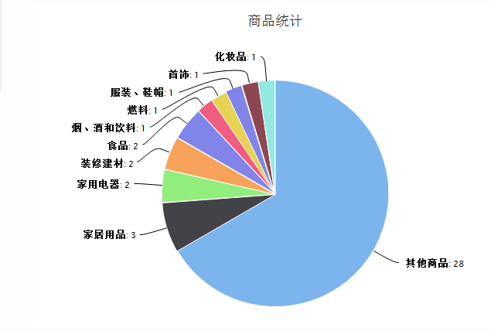

图１：
如上图１所示，在9月份商品类投诉中，其他商品投诉量占据商品统计的半壁江山（67.65%），家居用品、装修建材、家居用品三类投诉分别占商品统计的7.14%、4.76%和4.76%。
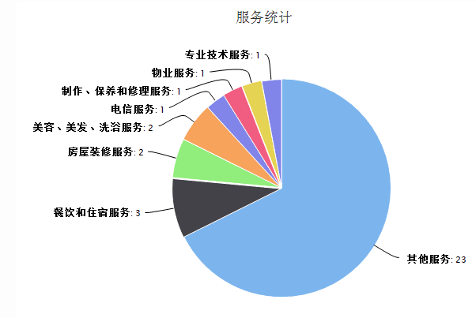

图2：
如上图２所示，在9月份服务统计中，其它服务类投诉同样占据服务统计的大半部分（64.86%），餐饮和住宿服务房屋装修服务美容美发洗浴服务两类分别占服务统计的8.82%和5.88、5.88%。
（三）举报情况分析
9月份受理商品或服务类举报共4件，商品类举报3件，占受理总量的75%；服务类举报1件，占受理总量的25%。分布图如下：

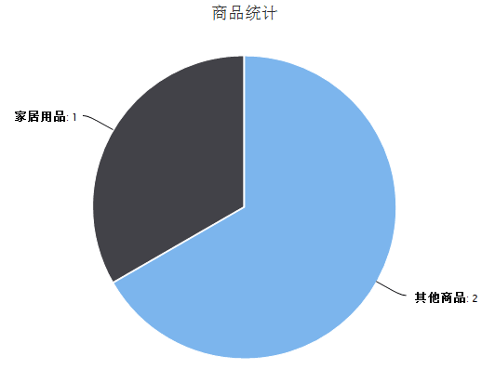
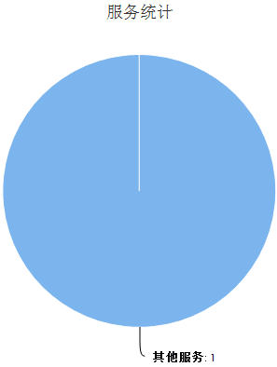
图３：

图4：

二、食品药品投诉举报处理工作情况
（一）基本情况。
2019年9月份，食品药品投诉举报接到省局交办件1件；全市共接收投诉举报信息（含咨询、投诉、举报和意见建议）38件。在全市38件中：电话渠道35件，占总量的92.11%；信件渠道1件，占总量的2.63%；走访渠道1件，占总量的2.63%；其他渠道1件，占总量的2.63%。咨询3件，投诉举报35件，结案1件。投诉举报奖励情况：符合奖励条件1件，奖励金额2502元。投诉具体情况详见表1和表2。
表1 全市食品药品投诉举报信息类别分布表
县  （市区） | 投诉举报 |  | 咨询 |  | 意见建议 |  | 合计  （件）
县  （市区） | 数量  （件） | 占比 | 数量  （件） | 占比 | 数量  （件） | 占比 | 合计  （件）
市中心 | 28 | 100% | 0 | 0 | 0 | 0 | 28
达川区 | 0 | 0 | 0 | 0 | 0 | 0 | 0
通川区 | 1 | 100% | 0 | 0 | 0 | 0 | 1
大 竹 | 1 | 100% | 0 | 0 | 0 | 0 | 1
万 源 | 0 | 0 | 1 | 100% | 0 | 0 | 1
渠 县 | 2 | 100% | 0 | 0 | 0 | 0 | 2
宣 汉 | 2 | 100% | 0 | 0 | 0 | 0 | 2
开 江 | 2 | 66.67% | 1 | 33.33% | 0 | 0 | 3
由表1可见，市中心投诉举报信息接收量为28件，居全市首位，开江投诉举报信息接收量3件，居全市2位。
表2 全市食品药品投诉举报信息渠道接收情况表
县（市区） | 电话 |  | 网络  （件） |  | 信件  （件） | 走访（件） | 其他（件） | 合计（件）
县（市区） | 数量（件）占比 |  | 数量 （件）占比
市中心 | 28 | 100% | 0 | 0 | 0 | 0 | 0 | 28
达川区 | 0 | 0 | 0 | 0 | 0 | 0 | 0 | 0
通川区 | 0 | 0 | 0 | 0 | 1 | 0 | 0 | 1
大 竹 | 0 | 0 | 0 | 0 | 0 | 0 | 1 | 1
万 源 | 1 | 100% | 0 | 0 | 0 | 0 | 0 | 1
宣 汉 | 1 | 50% | 0 | 0 | 0 | 1 | 0 | 2
开 江 | 3 | 100% | 0 | 0 | 0 | 0 | 0 | 3
渠 县 | 2 | 100% | 0 | 0 | 0 | 0 | 0 | 2
由表2可见，电话渠道仍是接收投诉举报信息的主要渠道，其他渠道接收的投诉举报信息有所增加，为市民提供便捷、及时、高效的服务，我们要持续广泛拓展和宣传投诉举报渠道。
1.投诉举报产品类别分布情况。2019年9月份，全市投诉举报信息按产品类别统计：食品35件，特殊食品2件，药品1件。分布情况详情见表3。

表3 全市食品药品投诉举报产品类别分布情况
县  市区 | 食品 |  | 特殊  食品 |  | 药品 |  | 化妆品 |  | 医疗  器械 |  | 小  计
县  市区 | 数  量  （件） | 占  比  （﹪） | 数  量  （件） | 占  比  （﹪） | 数  量  （件） | 占  比  （﹪） | 数  量  （件） | 占  比  （﹪） | 数  量  （件） | 占  比  （﹪） | 小  计
市中心 | 28 | 100% | 0 | 0 | 0 | 0 | 0 | 0 | 0 | 0 | 28
达川区 | 0 | 0 | 0 | 0 | 0 | 0 | 0 | 0 | 0 | 0 | 0
通川区 | 1 | 100% | 0 | 0 | 0 | 0 | 0 | 0 | 0 | 0 | 1
大 竹 | 1 | 100% | 0 | 0 | 0 | 0 | 0 | 0 | 0 | 0 | 1
万 源 | 0 | 0 | 1 | 100% | 0 | 0 | 0 | 0 | 0 | 0 | 1
渠 县 | 2 | 100% | 0 | 0 | 0 | 0 | 0 | 0 | 0 | 0 | 2
宣 汉 | 1 | 50% | 0 | 0 | 1 | 50% | 0 | 0 | 0 | 0 | 2
开 江 | 2 | 66.67% | 1 | 33.33% | 0 | 0 | 0 | 0 | 0 | 0 | 3
合计 | 35 | 92.11% | 2 | 5.26% | 1 | 2.63% | 0 | 0 | 0 | 0 | 38
2.投诉举报产品环节统计情况。全市投诉举报信息按产品环节统计，涉及流通环节的投诉举报数量仍旧最多（31件），占比88.57﹪；其次是使用或餐饮消费环节(2件)及生产环节(2件)，分别占比5.71﹪，占比5.71﹪。
（二）市投诉举报中心办理情况
1.投诉举报统计情况。市中心共接收投诉举报信息（不含咨询）28件，食品28件。
2.投诉举报办理情况。市中心共接收投诉举报信息（不含咨询）28件，通川区办理11件，达川区办理7件，万源办理2件，大竹办理3件，渠县办理4件，开江办理1件。
（三）食品药品投诉举报有关问题思考
本月接收38件投诉举报中，有2件是投诉保健食品的，怎样长期持续的规范保健食品市场值得我们思考。
建议
1、做好整合融合。机构整合融合期间，“五线合一”为12315投诉举报热线后，对涉及食品药品的投诉举报的受理，国家总局已经明确，仍然按照《食品药品投诉举报管理办法》进行受理并处理。
- 守住消费终端。在消费主体上下功夫，采取发放宣传资料、开展警示教育、解答消费疑难等方式，普及食品药品安全知识，激发公众食品药品安全意识，引导消费者科学消费、理性消费、绿色消费，使广大消费者不轻信虚假的宣传，不盲信夸大的功效，提高消费者自我保护和维权意识；消费者能够识别食品药品经营者的不良经营行为，对发现的可疑问题，及时向有关职能部门咨询投诉举报。
3、管好生产流通。生产企业提高法律意识，增强自律，把好产销关；经营主体要学法、知法、懂法，提高责任意识和管理水平，严格按照法律法规的规定进行经营销售活动，严格执行进货查验制度，认真查验购进的每一种保健食品，为食品安全把好第一道入口关；检验检测技术机构发挥技术优势，更好地为消费者提供检验检测服务和质量信息服务；持续加强监管,加强监督检查，严肃查处违法违规经营行为。

主送：市局领导、市局机关各科室。
抄送：各县（区）市场监督管理局，经开区分局。

